Sensor de ultrassom

Introdução:

Um sensor muito utilizado em automação é o sensor ultrassônico, senhor que utilizada alta frequência do som para fazer determinadas medições. Uma das aplicações mais conhecidas é em linhas de montagem em sensoriamento de obstáculos para robôs, mas além disso, há outras aplicações, como: detecção de presença (determinando até mesmo a distância de pessoas, obstáculos e objetos), detecção de nível de altura, medição de diâmetro de bobinas, contagem de materiais, medida de separação, entre outros. A grande vantagem dele é que o sensor não necessita de nenhum contato físico com o objeto. Seu princípio é semelhante ao sonar, que difere no fato de poder ser usado embaixo d’água.

Materiais:

* Módulo Bluetooth : HC-06;
* Sensor de ultrassom: HC-SR04;
* Motor de passos (5 V): 28BYJ-48;
* Driver (step motor): ULN2003APG;
* Arduino Mini

Descritivo:

Nesse projeto foram utilizados um microcontrolador, celular, motor de passos, driver e sensor ultrassônico.

O celular (android) faz a comunicação com o microcontrolador, através de um módulo bluetooth, que por sua vez está conectado ao sensor ultrassônico e ao driver e esse com o motor de passos.

Como o arduino não possui capacidade de fazer o controle direto do motor de passos, foi utilizado o driver para auxiliá-lo. O sensor ultrassônico gira com o motor, procurando sinal, assim que for encontrado, o mesmo é enviado para o Arduino, que transmite para o android, exibindo na tela do celular. Toda essa conexão é feita via bluetooth. Abaixo, pode ser visto o diagrama de blocos do projeto descrito.

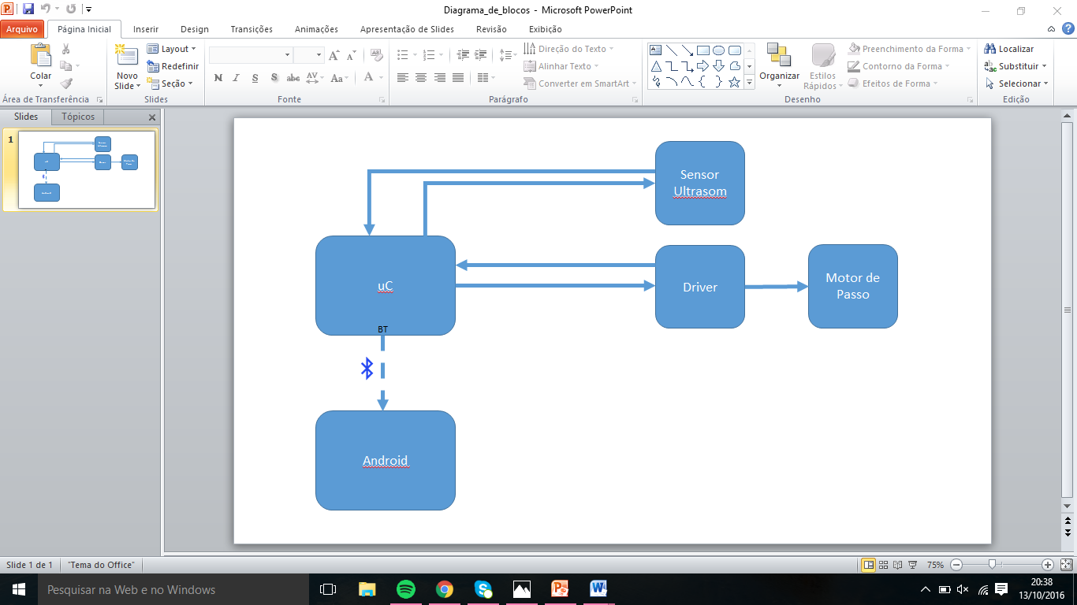

Pinagem:

|  |  |  |
| --- | --- | --- |
| **Pino** | **Entrada/Saída** | **Função** |
| Arduino - 3 | Saída | Int 1 – interrupção externa |
| Arduino - 4 | Saída | T0 |
| Arduino - 5 | Saída | T1 |
| Arduino - 6 | Saída | Entrada analógica 0 |
| 8 | Saída | Echo |
| 9 | Saída | Trigger |
| HC-06 - 0 | Entrada | RX |
| HC-06 - 1 | Saída | TX |